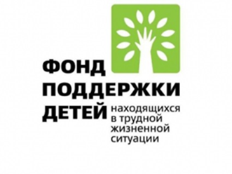

С 16 июля 2019 года в ЛОГБУ «Приозерский ДДИ» в рамках реализации инновационного социального проекта «МЫ ВМЕСТЕ», программы Фонда поддержки детей, находящихся в трудной жизненной ситуации, «Право быть равным», началось обучение педагогического персонала в количестве 25 человек, участвующих в мероприятиях проекта и являющихся социальным окружением детей.
Обучение проводит Частное образовательное учреждение дополнительного профессионального образования «Социальная школа Каритас», по программе двух обучающих семинаров: «Обучение детей с ТМНР. Альтернативная и дополнительная коммуникации» в объёме 72 часов.
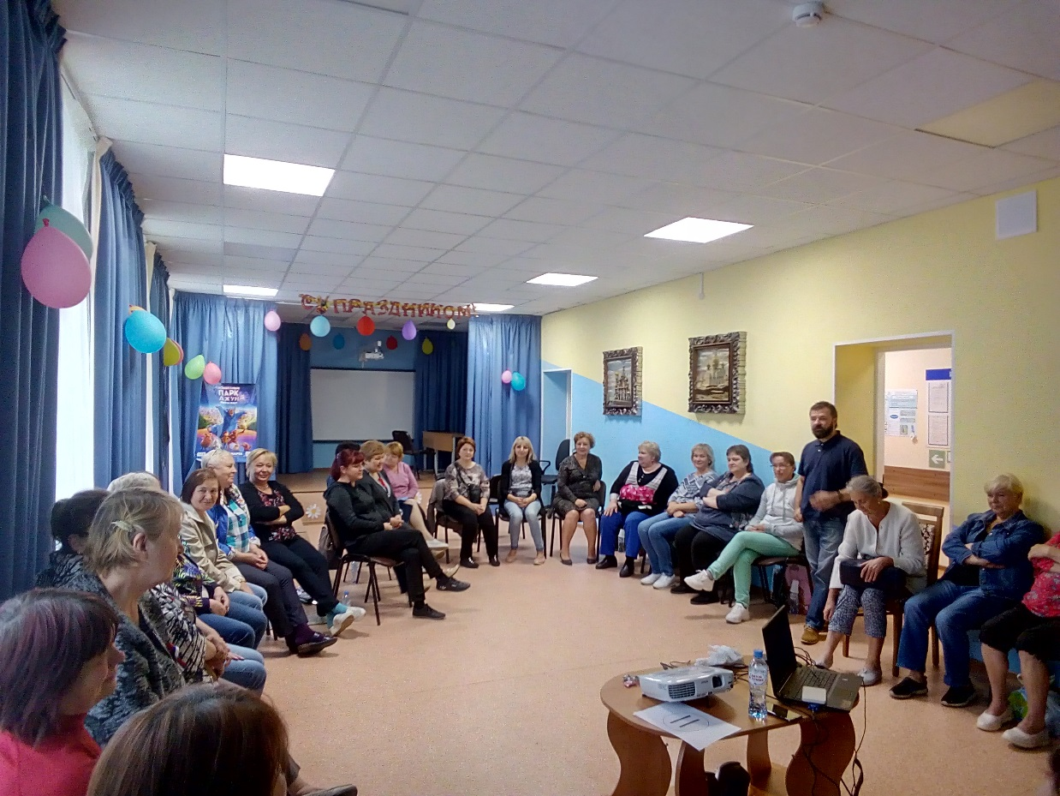
Цель курса: теоретическая и практическая подготовка педагогического состава учреждения к использованию методов альтернативной дополнительной коммуникации в повседневной жизни.
Задачи курса:
- Развитие навыков поддержки диалога с ребенком с ТМНР;
- Развитие навыков командной работы по улучшению качества жизни детей с ТМНР в условиях учреждения.
В учебный план обучающих модулей входит:
- Введение. Знакомство. Что такое АДК. Забота с уважением. Эмоции. Наблюдение. Чувствительность.
- Принципы заботы с уважением (продолжение и практикум). Алгоритмы заботы и принципы использование АДК в режимных процедурах.
Игра: определение, принципы, упражнения; работа с видео.
- Дети с нарушениями в развитии (синдром Дауна, нарушения аутистического спектра, двигательные и множественные нарушения) и АДК. АДК и методы оценки базовых коммуникативных навыков. Матрица коммуникации. (на примере целевых групп детей) Упражнения на командное взаимодействие.
- Игра как процесс коммуникации с ребенком. Использование АДК в игре с ребенком.
- Методы АДК в работе с детьми с тяжелыми множественными нарушениями. Супервизия детей из целевой группы. Упражнения на командное взаимодействие.
- Реализация методов АДК в условиях ДДИ Адаптация педагогических программ с учетом задач АДК. Супервизия детей из целевой группы Упражнения на командное взаимодействие.
- Тренинг по методу ПЕКС. Супервизия детей из целевой группы Упражнения на командное взаимодействие.
- Использование методов АДК для детей целевой группы. Работа по сопровождению случаев. Супервизия детей из целевой группы Упражнения на командное взаимодействие.
- Обобщающий интегрирующий семинар. Зачет.
Преподавательский состав обучающий специалистов учреждения:
- Олег Игоревич Пальмов, доцент факультета психологии СПбГУ, автор проекта «Детский дом как дома»;
- Лариса Владимировна Капустянская, методист ДДИ4 , автор проекта «Детский дом как дома»;
- Виктория Львовна Рыскина, педагог, логопед, психолог, преподаватель ГИМЦ «Семья» , специалист в области АДК;
- Ирина Николаевна Руклинская, психолог, специалист по работе с группами;
- Ирина Николаевна Текоцкая, логопед, президент Ассоциации АДК;
- Лариса Владимировна Соловьева, психолог ДДИ 1.
В результате обучения у педагогического персонала участвующих в мероприятиях проекта и являющихся социальным окружением детей повысится уровень компетентности, специалисты узнают о специфике работы системы средств АДК.

